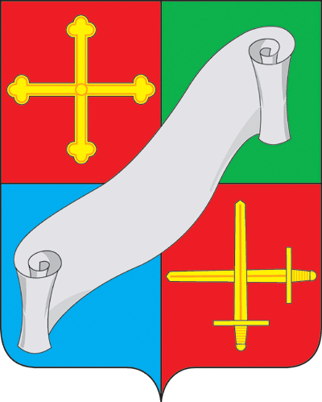
КАЛУЖСКАЯ ОБЛАСТЬ
АДМИНИСТРАЦИЯ
(исполнительно – распорядительный орган)
МУНИЦИПАЛЬНОГО РАЙОНА «ДЗЕРЖИНСКИЙ РАЙОН»

П О С Т А Н О В Л Е Н И Е
«29» января 2020 г. г. Кондрово № 88
О проведении мониторинга подведомственных муниципальных организаций по соблюдению законодательства о противодействии коррупции
В соответствии с Федеральным законом от 25.12.2008 N 273-ФЗ "О противодействии коррупции", Законом Калужской области от 27.04.2007 N 305-ОЗ "О противодействии коррупции в Калужской области", в целях своевременного пресечения коррупционных проявлений, устранения причин и условий, способствующих их совершению, руководствуясь Уставом муниципального района "Дзержинский район"

ПОСТАНОВЛЯЮ:

1. Провести мониторинг подведомственных муниципальных организаций по соблюдению законодательства о противодействии коррупции в срок до 16 марта 2020 года.

2. Утвердить перечень вопросов мониторинга подведомственных муниципальных организаций по соблюдению законодательства о противодействии коррупции (приложение).

3. Уполномочить отдел организационно-контрольной работы на проведение мониторинга в муниципальных организациях, подведомственных администрации (исполнительно-распорядительному органу) муниципального района «Дзержинский район».

4. Отделу образования и спорта администрации Дзержинского района, Бирюковой В.Б., организовать работу по проведению мониторинга подведомственных образовательных организаций.

5. Отделу культуры администрации Дзержинского района, Сидоренковой Н.А., организовать работу по проведению мониторинга подведомственных организаций культуры.

6. Обобщенную информацию по результатам мониторинга предоставить не позднее 20 марта 2020 года.

7. Контроль за исполнением настоящего постановления возложить на заместителя главы администрации Малеева Е.В.

8. Настоящее постановление вступает в силу с момента его опубликования.

Временно исполняющий обязанности
главы администрации
Дзержинского района В.В. Грачёв

Приложение
утверждено
постановлением администрации
Дзержинского района
от «29» января 2020 № 88

Перечень вопросов

мониторинга подведомственных муниципальных организаций

по соблюдению законодательства о противодействии коррупции

- Использование нормативных правовых актов, регулирующих правоотношения в области противодействия коррупции. Работа по антикоррупционному просвещению.
- Наличие в организации локальных нормативных актов, регулирующих вопросы противодействия коррупции (Антикоррупционная политика, иные нормативные акты, содержащие различные процедуры, направленные на противодействие коррупции).
- Наличие плана (перечня) антикоррупционных мероприятий.
- Наличие подразделения (должностного лица), ответственного за профилактику коррупционных правонарушений (определение специальных задач и функций по организации антикоррупционной работы).
- Закрепление в должностных инструкциях, трудовых договорах каждого работника организации обязанности соблюдения законодательства о противодействии коррупции и ответственность за нарушение положений законодательства.
- Наличие в организации Кодекса этики и служебного поведения.
- Организация работы по предотвращению и урегулированию конфликта интересов.
- Работа с обращениями граждан. Осуществление анализа обращений на наличие сведений о фактах коррупции. Проверка фактов, указанных в обращениях.
- Наличие внутреннего контроля. Обеспечение надежности и достоверности финансово - бухгалтерской отчетности организации и обеспечение соответствия деятельности организации требованиям нормативных правовых актов и локальных актов организации. Соблюдение антикоррупционного законодательства при организации муниципальных закупок. Оценка коррупционных рисков.
- Организация взаимодействия с государственными органами, осуществляющими контрольно-надзорные функции.
- Сотрудничество с правоохранительными органами в сфере противодействия коррупции.
- Взаимодействие со средствами массовой информации при освещении мер, принимаемых по противодействию коррупции. Публичность антикоррупционных мер.
- Количество служебных проверок, по фактам совершения коррупционных правонарушений работниками организации.
- Количество уголовных дел, возбужденных в отношении работников организации за совершение коррупционных преступлений.
- Количество работников, привлеченных к ответственности за нарушение законодательства в сфере противодействия коррупции.

